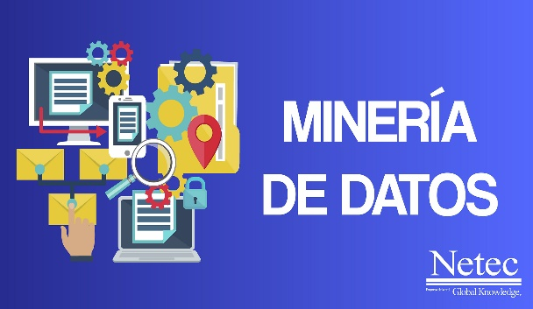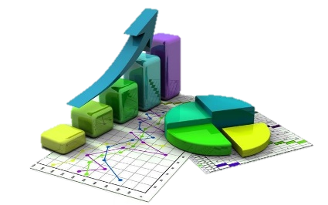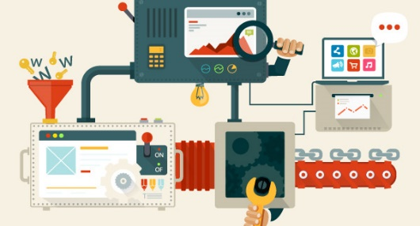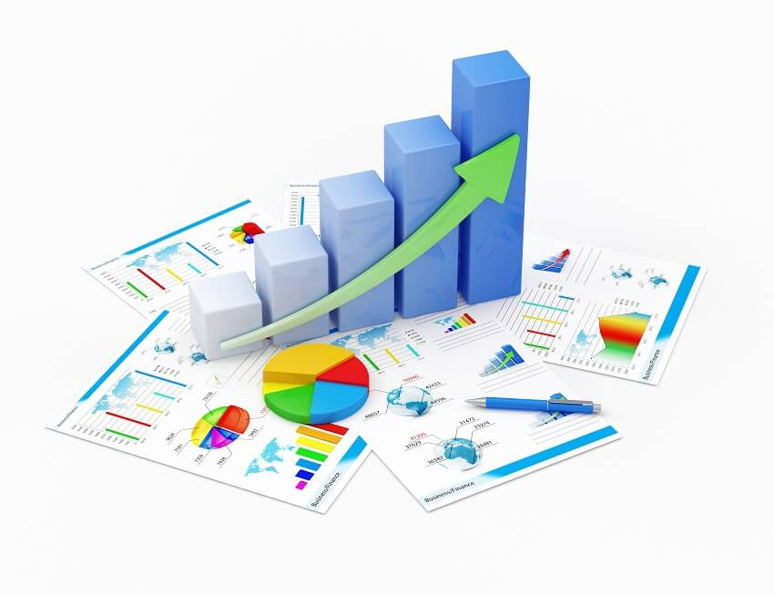

**Recomendaciones:**

Se aplica en la medición de que parte de la población tiene un ingreso especifico, que tiene un buen historial de crédito y/o compra o renta un carro de forma anual

**Riesgo y probabilidad**

Predecir el ingreso mediante el nivel de educación.

**Pronósticos**

Aplicación en atención primaria en salud para el análisis de riesgos en mujeres gestantes de la población atendida por un sector salud.

**Riesgo y probabilidad**

**Búsqueda de secuencias:**

En el sector salud se usa para representar patrones de atención médica como la trayectoria de los pacientes, los estados evolutivos de los mismos.

**Búsqueda de secuencias:**

Los supermercados emplean los patrones de compra conjunta y la minería de datos detecta además qué ofertas son las más valoradas por los clientes o incrementa la venta en la cola de caja.

MODELOS DE MINERIA DE DATOS

MODELOS DE MINERIA DE DATOS